**Dtabases SQL MYSQL**

CReate Database BDVols:

Create database bdvols;Création d’une table nommée Avion avec ses attributs (NumeroA,Compagnie,Constructeur,Modèle,Capacité):

Solution : 🡺

create table avion(

NumeroA int primary key,

Compagnie varchar (20),

Constructeur varchar (20),

Modèle varchar(20),

Capacité int

);

Create a table called Horaire (NumeroH,VilleDépart,VilleArrivée, HeureDépart, HeureArrivée):

Solution 🡺

creation une table horaire(

NumeroH int primary key,

VilleDépart varchar (20),

VilleArrivée varchar (20),

HeureDépart int,

HeureArrivée int

);

Crtate a table called Vol with two forgien kies and the following attributes : (NumeroV, JourSem, Jour, PlacesLibres, #Avion, #Horaire):

Solution 🡺

create table vol (

NumeroV int primary key ,

JourSem varchar (20),

Jour DATE,

PlacesLibres int,

NumeroA int,

NumeroH int,

CONSTRAINT FK_volNumeroA FOREIGN KEY (NumeroA) REFERENCES avion(NumeroA),

CONSTRAINT FK_volNumeroH FOREIGN KEY (NumeroH) REFERENCES horaire(NumeroH)

);

Create a table called etranger with these attributes (NumeroP, NomP, PrenomP):

Solution 🡺

create table passagers ( NumeroP int PRIMARY key, NomP varchar (20), PrenomP varchar (20) )

insert values into the table :

solution 🡺

insert into passagers ( NumeroP, NomP, PrenomP) values(1, 'Thirion', 'Eric'), (2, 'Gaston', 'Lagaffe'), (3, 'Clapton', 'Eric') ;

create the second row DELETE et INSERT: ( l'erreur )

DELETE from passagers where NumeroP=2;

insert into passagers (NumeroP, NomP, PrenomP) VALUES(2, 'Lagaffe', 'Gaston');

Eddit the data in the table UPDATE:

Solution 🡺

UPDATE passagers

set PrenomP='Alex'

where NomP='Thirion';

UPDATE passagers

set NomP=' Deferre '

where PrenomP='Gaston';

UPDATE passagers

set PrenomP=' Alex '

where NomP=' Clapton';

**execut requestes**

Selection de colonnes:

Afficher une table contenant les colonnes CustomerName, Adresset City de la table Customers.

Solution 🡺

SELECT CustomerName, Address, City FROM Customers;

Selection de lignes:

Afficher une table contenant les lignes de la table Customers dont le City est London.

Solution 🡺

SELECT * FROM Customers where city='London';

Selection multicritère:

Afficher les lignes de la table Customers dont Country est UK, City est London et CustomerID est superieur de 19.

Solution 🡺

SELECT * FROM Customers where Country='UK'AND City='London' AND CustomerID>19;

**Exercise de jointure :**

Sur le site W3school afficher la jointure des trois tableau de Produits, categories Suppliers les noms de colonnes selon l’affichage suivant :

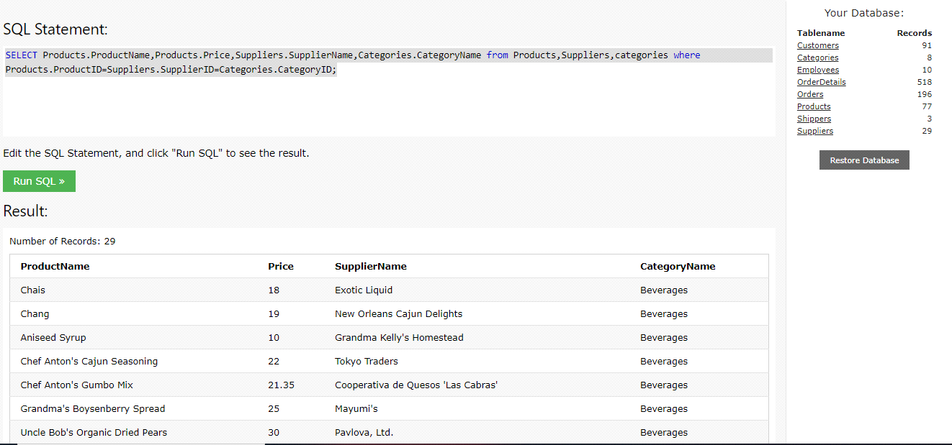

*JOIN*:

SELECT Products.ProductName,Products.Price,Suppliers.SupplierName,Categories.CategoryName from Products,Suppliers,categories where Products.ProductID=Suppliers.SupplierID=Categories.CategoryID;